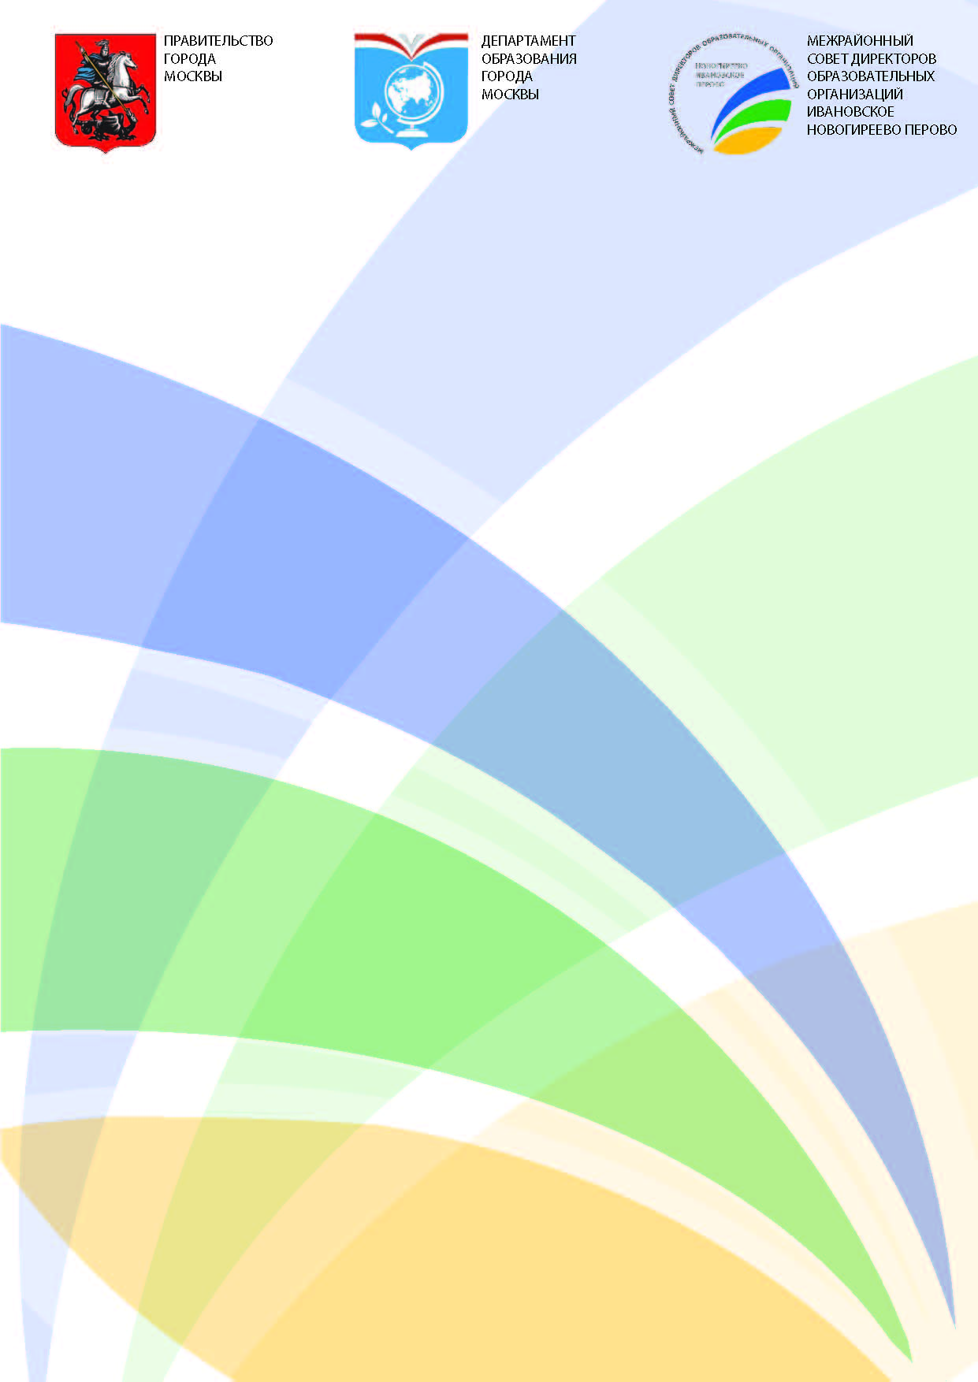

Программа фестиваля МРСД районов Новогиреево, Ивановское, Перово
«Наши общие возможности – наши общие результаты»
25 ноября 2017 г.

Школа № 1852
Адрес: г. Москва, 1-ая Владимирская улица, дом 13

Время | Место проведения | Содержание | Ответственный
10:00 | Актовый зал | Торжественное открытие Фестиваля.  Вступительное слово директора | О.Г. Рыжова
10:05-10:45 | Актовый зал | Праздничный концерт | О.Г. Рыжова
10:50-11:20  11:30-12:00  12:30-13:00 | 4 этаж,  кабинет 406 | Мастер-класс «Сладкая флористика» | Н.А. Альгасова
10:50-11:20  11:30-12:00  12:30-13:00 | 2 этаж,  кабинет 203 | «Юные химики» | Ж.В. Михеенкова
10:50-11:20  11:30-12:00  12:30-13:00 | 2 этаж,  кабинет 204 | «Волшебная акварель» | Н.С. Олейникова
10:50-11:20  11:30-12:00  12:30-13:00 | 2 этаж,  кабинет 202 | Интерактивный урок «Путешествие в мир Перволого» (работа с макбуками в начальной школе) | В.В. Каштурова
10:50-11:20  11:30-12:00  12:30-13:00 | 5 этаж,  кабинет 502 | Мастер-класс по программированию «Создание игры на платформе SCRATCH» | А.П. Набережная
10:50-11:20  11:30-12:00  12:30-13:00 | 2 этаж,  кабинет 206 | Мастер-класс «Декорирование с помощью техники «Вытынанка» | Л.Н. Драгунова
11:00-13:00 | Музей | Обзорная экскурсия по Музею | Н.А. Поливко
12:00-13:00 | 5 этаж,  Актовый зал | Квест «Занимательная школа» | Е.Е. Сетежева  Т.А. Судакова
10:50-11:20  11:30-12:00  12:10-12:40 | 3 этаж,  кабинет 308 | Игра-путешествие «Путешествие со Смурфиками» | Н.О. Полунина, Н.Н.Иванкина,  Т.И. Ребрантова, А.Ю. Евтеева
10:50-11:20  11:30-12:00  12:10-12:40 | 2 этаж,  кабинет 208 | Интерактивное развивающее занятие  «В гостях у сказки» | Л.М. Вареско  И.Г. Казарян
10:50-11:20  11:30-12:00  12:10-12:40 | 5 этаж,  кабинет 508 | Мастер-класс «Основы актерского мастерства» | Н.В. Махмудова
10:50-11:20  11:30-12:00  12:30-13:00 | 2 этаж,  кабинет 201 игровая | «Математическое и сенсорное развитие дошкольников с использованием М. Монтессори материалов». | И.В. Сипатова, Н.В. Тонконогова, Л.А.Кузнецова
10:50-11:20  11:30-12:00  12:30-13:00 | 4 этаж,  кабинет 408 | Мастер-класс  «Мир шахмат» | И.В. Корсаков
10:50-11:20 | 4 этаж,  кабинет 403 | «Коммуникативные игры на развитие внимания, памяти, мышления» | С.Е.Макаревич
11:00-12:00 | Здание Школы | «Профессия-репортер» | Е.Е. Сетежева
10:50-11:20  12:00-12:30  12:30-13:00 | 3 этаж,  кабинет 305 | Интерактивное занятие «Занимательный английский» | Ю.В. Привиденцева
10:50-11:20  12:00-12:30 | 3 этаж,  кабинет 303 | «Изготовление игры Танграм и изучение геометрических фигур» | О.В. Крылова
10:50-11:20 | 3 этаж,  кабинет 306 | «Звездное небо» | Л.Ю. Колкунова
12:00-13:00 | 1 этаж, малый спортивный зал | «Айкидо-начало» | Д.Ю. Сергеев
11:00-12:00 | Спортивный зал | «Футбольная школа» | А.А. Сидоровская
11:00-12:00 | 1 этаж, малый спортивный зал | Мастер-класс «Ритмическая гимнастика» | Ю.Г. Соколова
12:00-13:00 | Спортивный зал | Спортивный праздник «Мама, папа, я-спортивная и веселая семья» | В.С. Автаев  Ю.Г. Соколова
11:00-13:00 | Фойе 1 этажа | Консультация «Готовимся к сдаче ГТО» | В.С. Автаев
11:00-13:00 | 4 этаж,  рекреация | Мастер-класс «Рисуем на воде» | А.Д. Пожарская
11:00-12:00 | 4 этаж,  кабинет 401 | Развивающие игры с использованием интерактивного стола | Т.А. Судакова


